
责任编辑：金玉女
电 话：86-13521464166
传 真：86-010-85725030
编辑邮箱：jyn@chinaccm.com
地址：北京市朝阳区高碑店古家具一条街1616号（邮编：100124）

中商网甲醇/醋酸周报
2021.12.30

目 录
中华商务网甲醇周度报告 - 3 -
甲醇价格周对比及走势图 - 3 -
甲醇出厂价格周对比 - 3 -
甲醇市场价格对比 - 5 -
甲醇市场价格走势图 - 5 -
醋酸价格周对比及走势图 - 6 -
醋酸出厂价格对比 - 6 -
醋酸市场价格对比 - 7 -
醋酸市场价格走势图 - 7 -
甲醇港口库存及指数图 - 8 -
期货市场 - 9 -
开盘： - 9 -
收盘： - 9 -
中商网评 - 10 -
本周国内甲醇市场回顾及后市预测 - 10 -
本周国内冰醋酸市场回顾及后市预测 - 12 -
国际市场 - 12 -
甲醇：美国甲醇现货市场快报 - 12 -
甲醇：亚洲甲醇现货市场快报 - 13 -
甲醇：欧美亚市场收盘价 - 13 -
甲醇：欧美收盘价格走势图 - 14 -
甲醇：亚洲收盘价格走势图 - 15 -

中华商务网甲醇周度报告

甲醇价格周对比及走势图

甲醇出厂价格周对比
单位：元/吨
地区 | 生产厂家 | 2021/12/30 | 2021/12/23 | 均价涨跌 | 价格类型
东北 | 七台河吉伟 | 2450 | 2450 | 0 | 出厂价
东北 | 大庆油田化工有限公司 | 2650 | 2700 | -50 | 出厂价
东北 | 锦西天然气化工有限责任公司 | 0 | 0 | 0 | 出厂价
东北 | 黑龙江亿达信 | 2650 | 2650 | 0 | 出厂价
东北 | 黑龙江宝泰隆化工 | 2450 | 2450 | 0 | 出厂价
华东 | 上海华谊 | 2880 | 2880 | 0 | 出厂价
华东 | 上海焦化有限公司 | 0 | 0 | 0 | 出厂价
华东 | 兖矿国宏化工 | 2370 | 2620 | -250 | 出厂价
华东 | 兖矿峄山化工有限公司 | 0 | 0 | 0 | 出厂价
华东 | 安徽三星化工有限责任公司 | 0 | 0 | 0 | 出厂价
华东 | 安徽临泉化工股份有限公司 | 2560 | 2700 | -140 | 出厂价
华东 | 安徽昊源化工有限责任公司 | 2580 | 2720 | -140 | 出厂价
华东 | 山东兖矿国际焦化有限公司 | 2350 | 2350 | 0 | 出厂价
华东 | 山东恒信 | 2370 | 2620 | -250 | 出厂价
华东 | 山东明水大化集团 | 2550 | 2700 | -150 | 出厂价
华东 | 山东润银生物化工 | 0 | 0 | 0 | 出厂价
华东 | 山东联盟化工股份有限公司 | 2550 | 2700 | -150 | 出厂价
华东 | 山东鲁西化工集团有限责任公司 | 0 | 0 | 0 | 出厂价
华东 | 新能凤凰(滕州)能源公司 | 0 | 0 | 0 | 出厂价
华东 | 江苏恒盛化肥有限公司 | 0 | 0 | 0 | 出厂价
华东 | 江苏沂州焦化 | 2450 | 2700 | -250 | 出厂价
华东 | 腾州盛隆煤焦化有限责任公司 | 2370 | 2700 | -330 | 出厂价
华中 | 河南中原大化 | 0 | 0 | 0 | 出厂价
华中 | 河南心连心化工有限公司 | 2400 | 2550 | -150 | 出厂价
华中 | 河南煤气(集团)义马气化厂 | 0 | 0 | 0 | 出厂价
华中 | 河南省卫辉市豫北化工有限公司 | 0 | 0 | 0 | 出厂价
华中 | 湖北三宁化工股份有限公司 | 2700 | 2700 | 0 | 出厂价
华中 | 湖北当阳市华强化工有限公司 | 2700 | 2650 | 50 | 出厂价
华北 | 丰喜肥业(集团)股份有限公司 | 2420 | 2510 | -90 | 出厂价
华北 | 大同煤矿集团大优化工有限责任公司 | 0 | 0 | 0 | 出厂价
华北 | 山西光大焦化 | 2200 | 2400 | -200 | 出厂价
华北 | 山西兰花清洁能源 | 2350 | 2450 | -100 | 出厂价
华北 | 山西天泽煤化工股份有限公司 | 2350 | 2480 | -130 | 出厂价
华北 | 山西天源 | 2350 | 2530 | -180 | 出厂价
华北 | 山西建滔万鑫达 | 2200 | 2400 | -200 | 出厂价
华北 | 山西晋丰煤化工有限责任公司 | 0 | 0 | 0 | 出厂价
华北 | 山西焦化股份 | 2180 | 2400 | -220 | 出厂价
华北 | 山西长冶建滔潞宝 | 2300 | 2500 | -200 | 出厂价
华北 | 河北唐山中润化工 | 2450 | 2550 | -100 | 出厂价
华北 | 河北旭阳焦化有限公司 | 0 | 0 | 0 | 出厂价
华北 | 河北正元化工集团 | 0 | 0 | 0 | 出厂价
华北 | 河北金源化工股份有限公司 | 0 | 0 | 0 | 出厂价
华北 | 河北金石化肥集团有限责任公司 | 0 | 0 | 0 | 出厂价
华南 | 中海石油建滔化工有限公司 | 2625 | 2705 | -80 | 出厂价
华南 | 福建省顺昌富宝实业有限公司 | 0 | 0 | 0 | 出厂价
西北 | 兖州煤业榆林能化有限公司 | 1900 | 2180 | -280 | 出厂价
西北 | 兖矿新疆 | 1560 | 1660 | -100 | 出厂价
西北 | 内蒙古博源联合化工有限公司 | 0 | 0 | 0 | 出厂价
西北 | 内蒙古庆华集团庆华物流 | 1830 | 1830 | 0 | 出厂价
西北 | 内蒙古赤峰博元 | 2180 | 2320 | -140 | 出厂价
西北 | 内蒙新奥能源化工有限公司 | 2000 | 2220 | -220 | 出厂价
西北 | 新疆广汇 | 1650 | 1730 | -80 | 出厂价
西北 | 陕西渭河煤化工集团有限责任公司 | 2220 | 2350 | -130 | 出厂价
西北 | 陕西神木化学工业有限公司 | 1900 | 2100 | -200 | 出厂价
西北 | 陕西长青 | 2050 | 2350 | -300 | 出厂价
西北 | 陕西黄陵 | 2070 | 2300 | -230 | 出厂价
西北 | 陕西黑猫焦化 | 2200 | 2380 | -180 | 出厂价
西南 | 中国石化四川维尼纶厂 | 2500 | 2670 | -170 | 出厂价
西南 | 云南云峰化学工业公司 | 0 | 0 | 0 | 出厂价
西南 | 云南云维集团有限公司 | 2400 | 2550 | -150 | 出厂价
西南 | 四川泸天化股份有限公司 | 0 | 0 | 0 | 出厂价
西南 | 柳州化工股份有限公司 | 0 | 0 | 0 | 出厂价
西南 | 玖源化工 | 2460 | 2460 | 0 | 出厂价
西南 | 贵州天福 | 2550 | 2630 | -80 | 出厂价
西南 | 贵州赤天化 | 2470 | 2550 | -80 | 出厂价
西南 | 重庆卡贝乐 | 0 | 0 | 0 | 出厂价

甲醇市场价格对比

单位：元/吨
产品名称 | 地区 | 省份 | 2021/12/30 | 2021/12/23 | 均价涨跌 | 价格类型 | 价格说明 | 备注
甲醇 | 东北 | 黑龙江 | 2350 | 2350 | 0 | 市场价
甲醇 | 华东 | 安徽 | 2570 | 2665 | -95 | 市场价
甲醇 | 华东 | 山东 | 2235 | 2455 | -220 | 市场价 |  | 东营
甲醇 | 华东 | 江苏 | 2625 | 2740 | -115 | 市场价 | 出罐价
甲醇 | 华东 | 江苏 | 2605 | 2700 | -95 | 市场价 | 太仓 | 太仓
甲醇 | 华东 | 浙江 | 2665 | 2765 | -100 | 市场价 | 港口出罐 | 宁波
甲醇 | 华中 | 河南 | 2322.5 | 2472.5 | -150 | 市场价
甲醇 | 华北 | 山西 | 2125 | 2355 | -230 | 市场价
甲醇 | 华北 | 河北 | 2300 | 2425 | -125 | 市场价
甲醇 | 华南 | 广东 | 2570 | 2620 | -50 | 市场价 | 出罐价
甲醇 | 华南 | 福建 | 2675 | 2775 | -100 | 市场价 | 出罐价
甲醇 | 西北 | 内蒙古 | 1855 | 2125 | -270 | 市场价
甲醇 | 西南 | 云南 | 2400 | 2515 | -115 | 市场价
甲醇 | 西南 | 四川 | 2400 | 2580 | -180 | 市场价

甲醇市场价格走势图

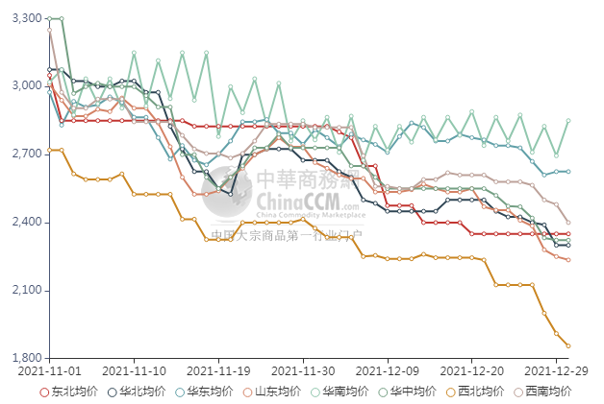

醋酸价格周对比及走势图

醋酸出厂价格对比
单位：元/吨
产品名称 | 地区 | 省份 | 生产厂家 | 2021/12/30 | 2021/12/23 | 均价涨跌 | 价格类型
醋酸 | 华东 | 上海 | 上海吴泾化工有限公司 | 7000 | 7000 | 0 | 出厂价
醋酸 | 华东 | 山东 | 华鲁恒升 | 6400 | 6400 | 0 | 出厂价
醋酸 | 华东 | 山东 | 山东兖矿国泰集团 | 6200 | 6200 | 0 | 出厂价
醋酸 | 华东 | 江苏 | 江苏索普(集团)有限公司 | 6300 | 6300 | 0 | 出厂价
醋酸 | 华中 | 河南 | 河南驻马店顺达化工 | 5850 | 5850 | 0 | 出厂价
醋酸 | 华北 | 河北 | 河北建涛忠信化工有限公司 | 6150 | 6150 | 0 | 出厂价

醋酸市场价格对比
单位：元/吨
产品名称 | 地区 | 省份 | 2021/12/30 | 2021/12/23 | 均价涨跌 | 价格类型
醋酸 | 华东 |  | 6125 | 6125 | 0 | 市场价
醋酸 | 华东 | 山东 | 6125 | 6125 | 0 | 市场价
醋酸 | 华东 | 江苏 | 6100 | 6100 | 0 | 市场价
醋酸 | 华东 | 浙江 | 6100 | 6100 | 0 | 市场价
醋酸 | 华北 |  | 6025 | 6025 | 0 | 市场价
醋酸 | 华南 |  | 6025 | 6025 | 0 | 市场价

醋酸市场价格走势图
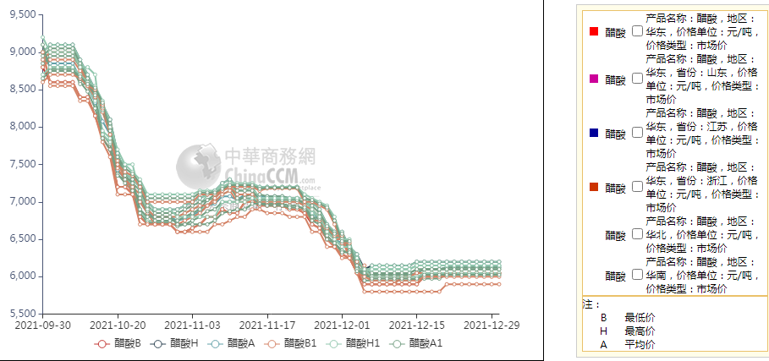

甲醇港口库存及指数图
单位：万吨
区域 | 12月29日 | 12月22日
江苏 | 35.3 | 32
浙江 | 13.5 | 14.64
华东总计 | 48.8 | 46.64
广东 | 10.48 | 10.98
福建 | 7.45 | 5.15
华南总计 | 17.93 | 16.13
港口总计 | 66.73 | 62.77

截止今日(12月30日)，江苏甲醇库存在40.2万吨，环比上周四（12月23日）上涨5.4万吨，涨幅在15.47%，同比下降45.02%。其中张家港在2万吨附近，江阴在1万吨附近。本周太仓和南京抵达进口船货陆续到港卸货，两地库存积极提升，剩余区域未有较大变动。据不完全统计，本周太仓区域（平均一个库区）平均一天走货量在2800-3478.57吨（12月17日至12月23日太仓区域（平均一个库区）平均一天走货量在1057.14-3471.43吨），上周周末太仓少数库区恢复正常汽运排货，提货量明显增多。本周太仓整体提货量基本持平于上周，部分船货发往南京、浙江等地。目前江苏可流通货源在7.4万吨附近。目前浙江甲醇库存在10.8万吨，环比上周四（12月23日）下降1.3万吨，跌幅在10.74%，同比下降63.88%。目前浙江可流通货源在0.5万吨附近。近期进口船货卸货速度明显放缓。
华南方面，目前广东地区甲醇库存在11.35万吨，环比上周四（12月23日）减少2.15万吨，降幅在15.93%，较去年同期增加17.62%。其中东莞地区3万吨附近，广州地区库存在7万吨，珠海地区1.35万吨。本周东莞、广州地区日均提货量在3000吨/天附近，整体广东可流通甲醇货源在6.4万吨附近。目前福建地区甲醇库存8.5万吨附近，环比上周四（12月23日）相比增加4.4万吨，涨幅在107.32%，较去年同期增加267.97%。其中泉港地区在8.5万吨附近，厦门在1万吨，目前福建可流通货源在2.5万吨。本周广西地区整体库存较上周下滑，比去年同期上涨。近期福建区域集中到港卸货，实际卸货相对缓慢。
整体来看，沿海地区（江苏、浙江和华南地区）甲醇库存在72.95万吨，环比上周四（12月23日整体沿海库存在67.1万吨）上涨5.85万吨，涨幅在8.72%，同比下降37.52%。整体沿海地区甲醇可流通货源预估在17.8万吨附近。据不完全统计，预计明日（12月31日）到2022年1月16日沿海地区进口船货到港量59.84万-60万吨（按照固定船期正常到港的情况下），其中江苏预估进口船货到港量在26.84万-27万吨，华南预估2.6万-3万吨，浙江预估在30.4万-31万吨。受到某些因素影响，近期华东区域进口浮仓船货增多，多数应于12月下旬至月底到港卸货的进口船货，卸货时间延迟至1月上中旬。1月份中东其它区域船货到港量环比12月份明显提升，部分非伊船货到港量同样增量。关注后期整体华东进口船货卸货进度和库区提货速度。

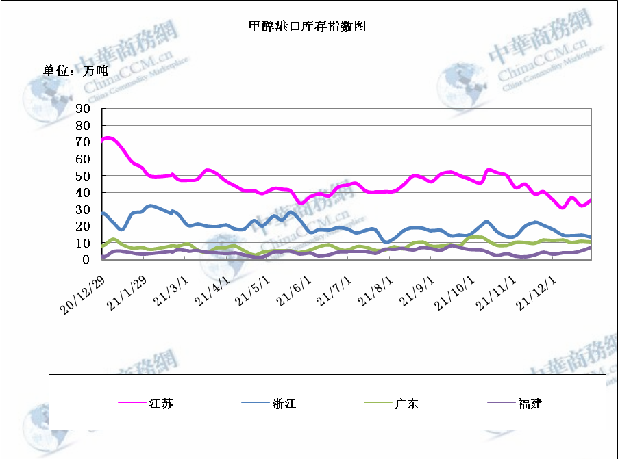

期货市场

开盘：
甲醇期货开盘：2021年12月30日(星期四)郑州商品交易所甲醇期货主力合约MA2205开盘2545，截稿前新价2537，成交40万余手。

收盘：
甲醇期货收盘：2021年12月30日，星期四，今日郑州商品交易所甲醇期货主力合约上涨，尾盘收阴阳。今日MA2205合约开盘于2545元/吨，最高价为2565元/吨，最低价为2518元/吨，尾盘收于2544元/吨，较上一交易日涨5，涨幅为0.20%，今日合约成交量为1144513手，截止收盘MA2201合约持仓量为978140手，较上一交易增加65231。

中商网评

本周国内甲醇市场回顾及后市预测
中商网讯：本周，甲醇成交重心宽幅下移，市场疲态难改。山东地区甲醇市场跌势明显;华中地区甲醇市场下跌走势，场内整体交投一般;华北地区甲醇市场弱势整理;西南地区甲醇市场走弱，业者多持观望心态;西北地区甲醇市场成交气氛稳定。烯烃开车利好消息并未提振市场，元旦假期临近，但下游及贸易商暂无大量备货补仓操作，多刚需跟进，需求端表现持续偏弱，且近日运费价格持续高位，主产区部分厂家为节前排库，报价走弱。周边市场心态同样欠佳，商谈重心多有松动。本周四国内各地区具体甲醇行情如下：

华东市场：

江苏常州、江阴等地甲醇现货部分报盘在2640元/吨附近，现货偏紧。张家港地区现货部分报盘在2610元/吨附近。
安徽：安徽地区甲醇市场走势下滑，成交表现欠佳，业者多持观望心态，部分主流企业今日出货在2550-2580元/吨左右。

浙江：浙江宁波港口甲醇主要一手商家表示，今日对外报价2660-2670元/吨。

山东：山东南部出厂价格在2370元/吨。临沂当地部分送到商谈或2350元/吨附近，送到货偏少，交投气氛一般。

华中市场：

河南：河南地区甲醇市场走弱，场内整体交投表现一般，部分企业出货在2380元/吨;部分企业今日招标价格在2350元/吨厂提承兑，未有成交;洛阳部分贸易商报盘2250-2270元/吨左右。
两湖：两湖地区甲醇市场盘整为主，业者持观望心态，场内交投一般，湖北部分企业主流商谈参考2525-2650元/吨左右;湖南部分贸易商报盘2600-2700元/吨左右。
东北市场：

东北地区市场走弱，下游维持刚需，场内交投一般，黑龙江企业主流出货在2350-2350元/吨左右，主要贸易商对辽宁盘锦送到在2240元/吨左右。
华北市场：

河北：河北甲醇市场弱势整理，当地主流参考价格在2300-2350元/吨，西北货源冲击下，下游对高价位接受情绪不高;唐山主流参考价格稳定在2450元/吨。
山西：山西甲醇市场波动不大，主流在1950-2300元/吨：晋城主流出厂在2300元/吨，出货不畅;临汾主流出厂在2150-2160元/吨;长治企业零售价格在2250元/吨;运城主要停车;吕梁企业执行合同为主;

华南市场：

广东：广东港口甲醇市场早间变化不大，BP库和百安库商谈在2560-2570元/吨。

西南市场：

川渝：西南地区甲醇市场走弱，周边市场价格下跌，下游刚需采购，场内交投偏弱，业者多持观望态度，部分企业出货价格在2410-2450元/吨左右;成都部分贸易商商谈2390-2410元/吨左右。
西北市场：
陕西地区陕北地区市场价格在1850-1900元/吨附近，关中部分企业报价2020-2250元/吨，成交气氛稳定。内蒙古地区北线部分价格在1850-1900元/吨附近，南线地区部分新价集中1830元/吨，出货稳定。
后市预测：短期国内甲醇市场继续偏弱运行。后期仍需关注外围装置运行动态、下游需求情况、期货盘面走势、上下游库存情况及运费水平等。

本周国内冰醋酸市场回顾及后市预测
本周库存压力较小，醋酸价格整理为主。社会整体库存处于较低水平，且多数醋酸工厂库存偏低，供应面对市场有一定利好支撑。但当前需求淡季，且冬奥会以及疫情等因素也对下游需求有一定影响，市场货源供应也无缺口。
价格行情方面本周山东价格6125元/吨，较上周上涨0元；江苏价格6100元/吨，较上周上涨0元；浙江价格6100元/吨，较上周上涨0元；华北价格6025元/吨，较上周上涨0元；华南价格6025元/吨，较上周上涨0元。
后市预测：缺乏明显因素波动，预计短线市场横盘窄幅整理。

国际市场

甲醇：美国甲醇现货市场快报
12月最后一周物价稳定,美国甲醇现货价格在12月29日保持不变，没有谈判，随着年底的临近，市场非常平静。1月现货甲醇价格持平于111美分/加仑FOB USG。2月甲醇现货也保持在113美分/加仑FOB USG不变，同时维持了之前的市场结构。据市场消息人士称，大多数公司都因年底休息，市场停止运转，没有任何变化的信号在欧洲，鹿特丹5至30天远期甲醇现货FOB价格为362.50欧元/吨，较12月24日下跌1.25欧元/吨。1月中旬的价格为362欧元/吨，稳定，没有变化。2月中旬的价格稳定在353欧元/吨。12月29日，CFR中国甲醇价格上涨3美元，至305美元/吨，与国内价格上涨一致，销售指示为330- 335美元/吨CFR中国。在印度，12月29日CFR甲醇价格稳定在390美元/吨，交易清淡。

甲醇：亚洲甲醇现货市场快报
12月29日亚洲甲醇市场休市。

甲醇：欧美亚市场收盘价

日期 | 产品名称 | 价格类型 | 最低价 | 最高价 | 均价涨跌 | 价格单位
2021-12-29 | 甲醇 | CFR东南亚 | 398 | 399 | 0 | 美元/吨
2021-12-29 | 甲醇 | CFR中国 | 330 | 338 | 0 | 美元/吨
2021-12-29 | 甲醇 | FOB美国主港 | 110.75 | 111.25 | 0 | 美分/加仑
2021-12-29 | 甲醇 | FOB鹿特丹 | 361 | 362 | -0.25 | 欧元/吨
2021-12-29 | 甲醇 | 中国国内 | 2564 | 2566 | 25 | 元/吨

甲醇：欧美收盘价格走势图
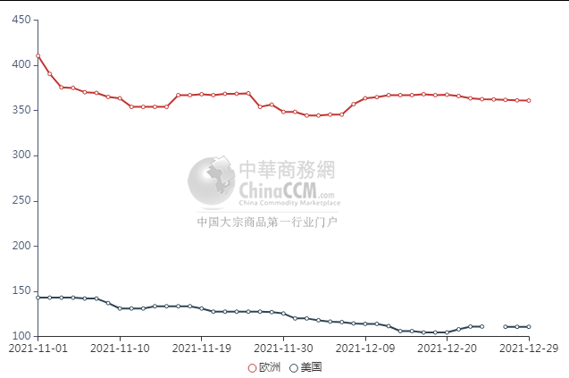

甲醇：亚洲收盘价格走势图
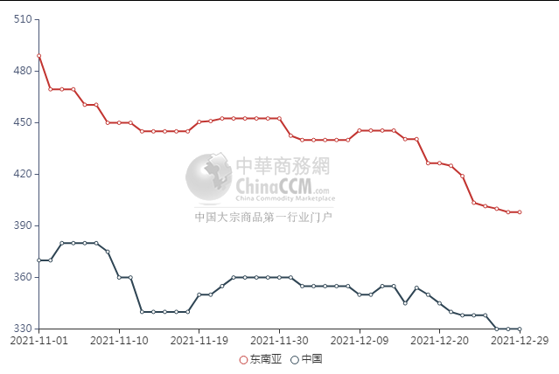

更多精彩敬请关注：中华商务网
返回本期目录

